ОПРЕДЕЛЕНИЕ ПАРАМЕТРОВ РАБОТЫ НАСОСА
В СКВАЖИНЕ № 1588
Н, м
N, кВт
КПД, %
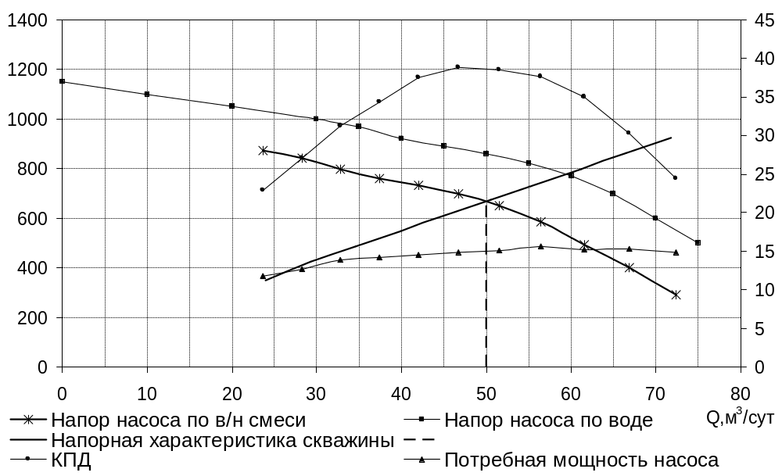

Приложение к дипломному проекту
ст. гр. ГР-98-01 Гатауллина И.М.

